一年级数学看图列式专项练习
班级：______ 姓名：___________ 分数：__________
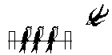
7、 8、
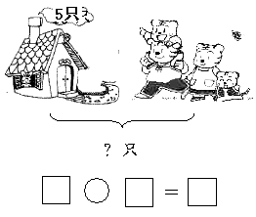

9、 10、
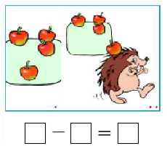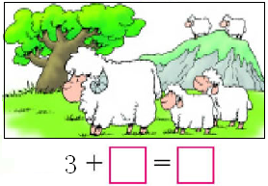
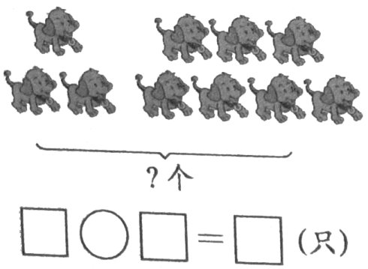
11、 12、


13、 14、
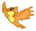
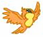
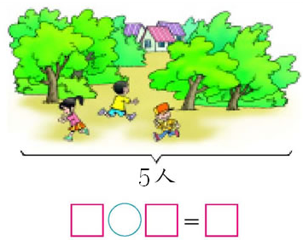

15、 16、
※※※※ ※
◎◎◎◎ ◎◎◎ ◎◎◎◎◎ ※※※ ※※
= =

17、 18
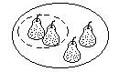

19、 20、
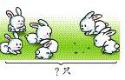
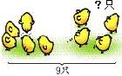

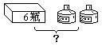
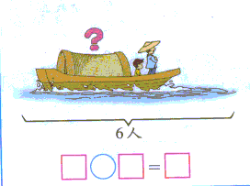
21、 22、

23、 24、
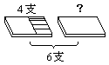
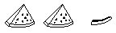

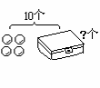
25、

